ELŐTERJESZTÉS

Szombathely Megyei Jogú Város Közgyűlése
2022. április havi rendes ülésére

BESZÁMOLÓ
az előző Közgyűlés óta eltelt időszak fontosabb eseményeiről és a polgármester átruházott hatáskörben hozott döntéseiről

Tisztelt Közgyűlés!

2022. április 1-jén közgyűlés utáni sajtótájékoztatót tartottam a városvezetés nevében.

Az országgyűlési választás szavazatszámláló bizottsági tagjainak póteskütételén vettem részt, ahol ünnepélyes keretek között köszöntöttem az esküt tevőket, valamint felolvastam az eskü szövegét.

E napon Horváth Soma alpolgármester úr részt vett a Parkerdei Kertbarát Egyesület közgyűlésén, a Berzsenyi Dániel Könyvtárban.

Április 2-án az autizmus világnapi rendezvények keretein belül szervezték meg a szokásos "kék sétát" Szombathelyen. Az Aranyhíd Nevelési-Oktatási Integrációs Központtól indult menetet fogadtam és köszöntöttem a Savaria Moziban. Az autizmus világnapja alkalmából szervezett rendezvényen részt vett többek között dr. László Győző és Horváth Soma alpolgármester urak, valamint Bokányi Adrienn tanácsnok asszony. A Városháza az autizmussal élők iránti szolidaritásból kék színnel került megvilágításra.

Április 5-én ünnepélyes keretek közt nyílt lehetőség a Szombathelyi Evangélikus Diakóniai Központ épülőfélben lévő új szárnyának megtekintésére, ahol Szabó Miklós, a Szombathelyi Evangélikus Diakóniai Központ intézményvezetője tájékoztatást adott a diakóniai kapacitásbővítés eddig megtett lépéseiről-, továbbá következő feladatokról. Az eseményen részt vettem.

E napon Horváth Soma alpolgármester úr a tavaszi utca és tértakarítással, valamint a húsvéti vásárral kapcsolatban tartott sajtótájékoztatót.

Bokányi Adrienn tanácsnok asszony lakossági fórumot tartott a Stromfeld lakótelepet érintő közlekedési- és parkolási kihívások kapcsán.

Április 6-án Horváth Soma alpolgármester úr részt vett a Blaguss Agora Hungary Kft. és az AGORA Savaria Nonprofit Kft. közös sajtótájékoztatóján.

Bokányi Adrienn tanácsnok asszony online képviselte Szombathely Megyei Jogú Város Önkormányzatát a Nemzeti Demokrácia Intézet Wroclaw találkozóján Németh Ákos tanácsnokkal együtt.

E napon a Savaria Turizmus Nonprofit Kft. a „Turizmus restart: turisztikai értékek közös újrahangolása Szombathely V4 és grúz testvérvárosaival” elnevezésű Visegrad+ pályázat résztvevőivel – Elbląg mint leendő testvérváros, Kutaisi testvérváros, az észak-komáromi Dunamente TDM szervezete, illetve Szombathely – turisztikai konferenciát szervezett. Szombathely Megyei Jogú Város Önkormányzatát Szuhai Viktor úr, külkapcsolatokért felelős tanácsnok képviselte, aki megnyitotta a rendezvényt, illetve előadást tartott Szombathely testvérvárosi kapcsolatrendszeréről, továbbá a jövőbeli tervekről. A résztvevők a konferenciát követően Szombathely és környéke turisztikai nevezetességeivel is megismerkedhettek.

Április 7-én a Vas Megyei Védelmi Bizottság ülésén vettem részt.

E napon Horváth Soma alpolgármester úr, köszöntő beszédet mondott az ipari textileket bemutató kiállítás megnyitóján, a Szombathelyi Képtárban.

Április 8-án megnyitottam a húsvéti vásárt.

Az idei Verssoroló gála központi témáját a természetről szóló versek adták. A Szombathelyi Derkovits Gyula Általános Iskola humán munkaközössége által kiválasztott 30 versre szavazhattak még 2019-ben az iskola diákjai. A pandémia miatt a gálaműsort az elmúlt két tanévben nem tudták megrendezni, idén azonban a Derkovits-tavasz programsorozat részeként újra színpadra állhattak az iskola diákjai. A gála előtt köszöntőt mondtunk Fodor István, tankerületi igazgatóval. Az eseményen részt vett Horváth Soma alpolgármester úr.

Április 9-én rendezték a Kisalföldi ASzC Herman Ottó Technikum, Szakképző Iskola és Kollégiumban a XXXIII. Savaria Floriadae Fiatal Virágkötők Versenyét és a IX. Savaria Parcum Fiatal Park- és Kertépítők Versenyét. Mindkét megmérettetés EuroSkills 2023 előválogató versenynek számít. A verseny pályaműveit az iskola tornatermében állították ki, ahol délelőtt ünnepélyes díjkiosztóra került sor. Az eseményen részt vett és köszöntőt mondott Németh Ákos tanácsnok úr.

Április 11-én a magyar költészet napja alkalmából lírajáratot indított a Blaguss Agora Hungary Zrt., együttműködve az AGORA Savaria Kulturális és Médiaközpont NKFt.-vel. A 9:30-kor induló 30Y-os busz utasait köszöntöttem, majd a helyjárathoz a város ismert közszereplői csatlakoztak, akik egy-egy kedvenc versüket szavalták el. Az eseményen részt vett Horváth Soma alpolgármester úr.

A költészet napja alkalmából Szombathelyen utcanév-magyarázó táblákat helyezett ki az önkormányzat olyan utcákban, melyek magyar költők nevét viselik. Első körben a Kisfaludy Sándor utca 1-hez és a Wesselényi-Kisfaludy utcák sarkához került ki magyarázó tábla, illetve a Szelestey László utca 13. és 34-es számhoz 1-1 tábla, melyek az adott költővel kapcsolatos tudnivalókat, érdekességeket tartalmazzák, illetve az utcák elnevezésének évét is. A táblák leleplezésén Horváth Soma alpolgármester úrral vettünk részt.

Április 12-én dr. László Győző alpolgármester úrral, valamint Szuhai Viktor tanácsnok úrral közösen fogadtuk Zaal Gogsadze-t, Georgia magyarországi nagykövetét a Polgármesteri Irodában.

E napon Horváth Soma alpolgármester úr, a Magyar Királyi Szombathelyi III. Hadtest, 80 évvel ezelőtti keleti frontra vonulása alkalmából tartott megemlékezésen vett részt a szombathelyi vasútállomáson. Ezután köszöntő beszédet mondott a Balló László 69. születésnapja alkalmából tartott irodalmi esten, a Berzsenyi Dániel Megyei Könyvtárban.

Április 13-án Horváth Soma alpolgármester úr, Kopcsándi József önkormányzati képviselő úrral együtt részt vett a Derkovits Gyula szobránál tartott megemlékezésen, ahol koszorút helyeztek el.

1.

Tisztelt Közgyűlés!

Tájékoztatom a Tisztelt Közgyűlést arról, hogy Szombathely Megyei Jogú Város Polgármesteri Hivatala (továbbiakban: Polgármesteri Hivatal) részére a 100/2007. (III.29.) Kgy. számú határozatban a 11-es Huszár u. 88. szám alatti épületben 371 m2-es alapterületű helyiség 5 éves időtartamra történő ingyenes használatát biztosította az önkormányzat katasztrófavédelmi eszközök, anyagok és a turisztikai kiadványok tárolása céljára. A raktárban az eltelt idő alatt további katasztrófavédelmi eszközök, anyagok, (tábori ágyak, légzőkészülékek, áramfejlesztők, sátor, terelő-korlátok, munkásoverálok, mellescsizmák, stb.) kerültek elhelyezésre.

A szerződés a 193/2012. (IV.26.) Kgy. számú határozat alapján további 10 évre, 2022. április 30. napjáig meghosszabbításra került.

A fentiekre tekintettel, feladatai ellátásához kéri a Polgármesteri Hivatal, hogy az önkormányzat a korábban biztosított térítésmentes helyiséghasználatot további 10 évvel hosszabbítsa meg.

A nemzeti vagyonról szóló 2011. évi CXCVI. törvény 11. § (13) bekezdése rögzíti, hogy nemzeti vagyon ingyenesen kizárólag közfeladat ellátása, a lakosság közszolgáltatásokkal ellátása, valamint e feladatok ellátásához szükséges infrastruktúra biztosítása céljából az ahhoz szükséges mértékben hasznosítható, valamint adható vagyonkezelésbe.

Szombathely Megyei Jogú Város Polgármesteri Hivatala Magyarország helyi önkormányzatairól szóló 2011. évi CLXXXIX. törvény 13.§ (1) bekezdésének 12. pontja értelmében közfeladatot lát el az önkormányzat területén a honvédelem, polgári védelem, katasztrófavédelem megfelelő feltételeinek biztosításával.

Szombathely Megyei Jogú Város Önkormányzata vagyonáról szóló 40/2014. (XII. 23.) önkormányzati rendelet 11. § a) pontja alapján 3 éves időtartamot meghaladó ingyenes használatot engedélyezni a Közgyűlés jogosult.

Fentiek alapján javaslom, hogy Szombathely Megyei Jogú Város Polgármesteri Hivatalának, Szombathely, 11-es Huszár u. 88. szám alatti épületben található 371 m²-es alapterületű helyiségre vonatkozóan fennálló ingyenes használati jogviszonyát 2032. április 30. napjáig terjedő határozott időtartamra – változatlan feltételekkel – hosszabbítsa meg.
2.

Tisztelt Közgyűlés!

Szombathely Megyei Jogú Város és Elbląg város testvérvárosi kapcsolatának gondolata 2018-ban, Jerzy Snopek nagykövet úr Dr. Puskás Tivadar polgármester úrnál tett látogatása alkalmával merült fel először. A megbeszélés során egymás történelmének, kultúrájának megismerése, illetve a két ország közötti együttműködés érdekében felvetődött Szombathely és a lengyel Elbląg város közötti testvérvárosi kapcsolat kialakításának lehetősége.

2019 augusztusában nagykövet úr és Elbląg város küldöttsége a Savaria Történelmi Karnevál alkalmával járt városunkban, ahol a két város vezetése személyesen is kinyilvánította a testvérvárosi kapcsolat létesítésének szándékát. Az önkormányzati választásokat követően az új testület megerősítette a testvérvárosi szándékot. 2020 februárjában hivatalos meghívót küldtem Elbląg polgármesterének, a testvérvárosi megállapodás aláírási ünnepségére, azonban a pandémia kitörése következtében le kellett mondanunk a rendezvényt.

2020 augusztusában személyesen fogadtam Jerzy Snopek nagykövet urat, aki tájékoztatott az Elbląg várossal történő kapcsolatfelvétel előzményeiről, én pedig megerősítettem a testvérvárosi megállapodás aláírásának szándékát a pandémiát követően.

A járványhelyzet megszűnése következtében meghívtam Witold Wróblewski polgármester urat és küldöttségét 2022. május 5-7-ig Szombathelyre, a testvérvárosi megállapodás aláírási ünnepségére.

Elbląg város

Elbląg a Varmia-mazúriai vajdaság legnagyobb kikötője, járási jogú város, az elblągi járás székhelye. Az egyik legnagyobb város Észak-Lengyelországban, az Elbląg folyó torkolatánál, ahol a Visztula-öbölbe ömlik. Gdańsktól 50 km-re, délkeletre fekszik. Fontos gazdasági és kulturális központ, valamint vasúti és közúti csomópont. Lakosainak száma megközelítőleg 120.000.

A várost először 1237-ben említik Elbing néven, amikor a Teuton Lovagrend a közeli folyó partján erődöt épített. A vár ezt követően a teuton rendmesterek hivatalos székhelyéül szolgált. 1241-ben városi jogot kapott.

A Hanza-szövetség tagjává vált, ami hozzájárult a város gazdagodásához, közvetlen összeköttetése lett más fontos kikötőkkel, mint Gdańsk, Lübeck és Amsterdam. Elbląg 1454-ben vált Lengyelország részévé. Az 1600-as években a svéd csapatok kétszer is elfoglalták a várost, majd 1772-ben Poroszország része lett, amikor kereskedelmi jelentősége csökkent, egészen az iparosodás koráig, ami a XIX. században zajlott. Ekkor épült meg a híres Elbląg-csatorna. A II. világháborút követően ismét Lengyelországhoz került.

Elbląg nyüzsgő város, turisztikai központ, számos történelmi emlékkel rendelkezik. Egyetemi és pénzügyi központ, de arról is híres, hogy itt található az ország legnagyobb sörfőzdéje is. Az Elbląg-csatorna Lengyelország egyik hivatalos nemzeti történelmi emlékműve.

A rövid összefoglaló alapján is látható, hogy Elbląg város gazdag történelmi múltjából és kulturális értékeiből kifolyólag a testvérvárosi együttműködés számos előnnyel járhat Szombathely városa számára.
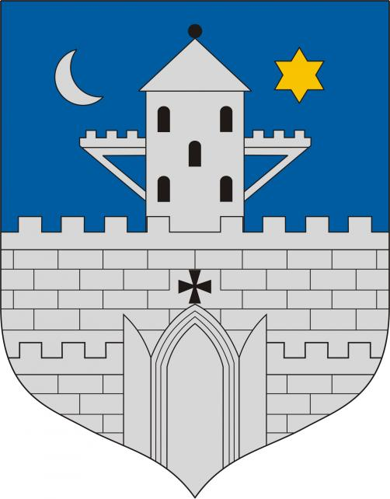
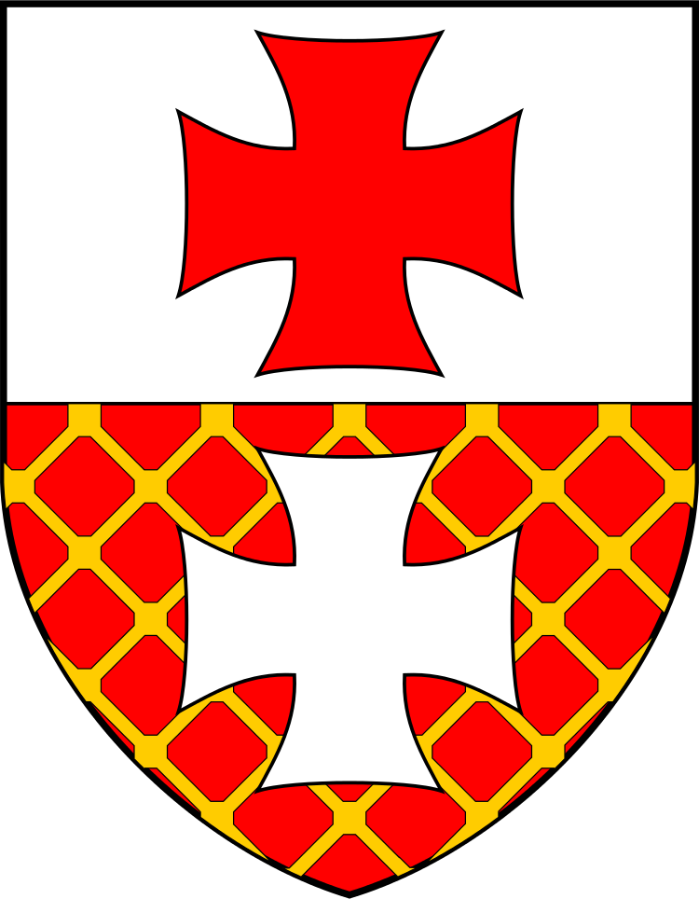

A lengyel és a magyar nép közötti szorosabb baráti kapcsolatok megteremtése érdekében a magyarországi Szombathely Megyei Jogú Város Önkormányzata és a lengyelországi Elbląg Város Önkormányzata elhatározta, hogy egymás történelmének, kultúrájának, szokásainak és gazdasági életének alaposabb megismerése, valamint a mindkét fél részére előnyös együttműködés kibontakoztatása céljából

testvérvárosi MEGÁLLAPODÁST

köt egymással.

E megállapodás alapján a két város képviselőtestületei

- együttműködnek a Visegrádi Alap, illetve egyéb városfejlesztési, valamint a helyi közösségek együttműködését célzó pénzügyi támogatások megszerzésében;

- elősegítik a történelmi, népi, nemzetiségi hagyományok megismertetését és felelevenítését;

- szakmai csoportok kölcsönös találkozásával az idegenforgalmi és turisztikai lehetőségek bővítésének igényével támogatják a két város polgárai közötti személyes, baráti kapcsolatok kialakítását;

- elősegítik a kölcsönös tapasztalatcserét, együttműködnek a kölcsönös előnyökkel járó gazdasági kapcsolatok kialakításában;

- közös kiállítások szervezésével, előadóművészek, művészeti csoportok meghívásával lehetővé teszik egymás kulturális életének, szokásainak alaposabb megismerését.

A városok önkormányzatainak illetékes képviselő szervei kidolgozzák a közös együttműködés konkrét formáit a kultúra, a szociális ellátás és egészségügy, az oktatás és szakképzés, az építészet, környezetvédelem, turizmus, sport és a gazdaság területén.

Jelen megállapodás két példányban, magyar és lengyel nyelven készült, amelyek eredetinek tekintendők. A megállapodás az aláírás napján lép érvénybe.

Szombathely, 2022. május 6.

Dr. Nemény András  Szombathely Megyei Jogú Város  polgármestere  Magyarország |  | Witold Wróblewski  Elbląg Város  polgármestere  Lengyelország

A fentiek alapján kérem a Tisztelt Közgyűlést, hogy a mellékelt testvérvárosi megállapodás aláírására felhatalmazni szíveskedjék!

Szombathely, 2022. április 21.

/:Dr. Nemény András:/
I.

HATÁROZATI JAVASLAT
.../2022. (IV. 28.) Kgy. sz. határozat

A Közgyűlés a nemzeti vagyonról szóló 2011. évi CXCVI törvény 11. § (13) bekezdésében, a Magyarország helyi önkormányzatairól szóló 2011. évi CLXXXIX. törvény 13. § (1) bekezdésének 12. pontjában, valamint Szombathely Megyei Jogú Város Önkormányzata vagyonáról szóló 40/2014. (XII. 23.) önkormányzati rendelet 11. § a) pontja alapján Szombathely Megyei Jogú Város Polgármesteri Hivatalának Szombathely, 11-es Huszár u. 88. szám alatti épületben található 371 m²-es alapterületű helyiségre vonatkozóan fennálló ingyenes használati jogviszonyát 2032. április 30. napjáig terjedő határozott időtartamra, változatlan feltételekkel meghosszabbítja.

Egyebekben a használatba-adási megállapodás változatlan tartalommal marad hatályban.

A Közgyűlés felhatalmazza a SZOVA Nonprofit Zrt. vezérigazgatóját a használatba-adási megállapodás módosításának aláírására.

Felelős: Dr. Nemény András polgármester
Dr. László Győző alpolgármester
Dr. Károlyi Ákos jegyző
(A végrehajtásért:
Nagyné dr. Gats Andrea a Jogi és Képviselői Osztály vezetője)

Határidő: 2022. április 30.
II.

HATÁROZATI JAVASLAT
…/2022. (IV. 28.) Kgy. sz. határozat

Szombathely Megyei Jogú Város Önkormányzata Közgyűlése elhatározza, hogy a lengyelországi Elbląg város önkormányzatával testvérvárosi megállapodást kíván kötni.

Felhatalmazza a polgármestert a mellékelt testvérvárosi megállapodás aláírására.

Felelős: Dr. Nemény András, polgármester
(A végrehajtás előkészítéséért:
Dr. Kovács Előd, a Polgármesteri Kabinet vezetője)

Határidő: azonnal

